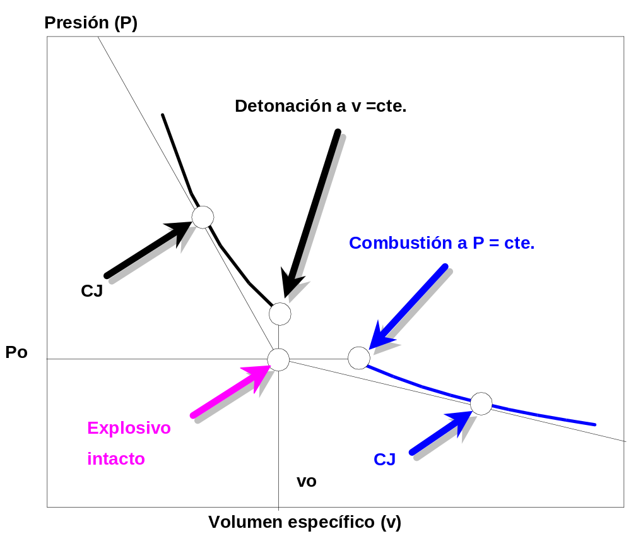

Fig.: Hugoniot: Estados a presión y a volumen constante.

